**Елизавета Криволапова**

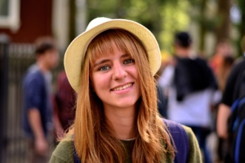

Тел.: +7 (915) 171-09-60

E-mail: Tigra1133liza@yandex.ru Социальные сети: VK- Лизочек Соколова; Instagram- elizzz_tdg

**Образование:**

ГБОУ г. Москвы Школа №853

НИУ ВШЭ, Факультет гуманитарных наук, ОП «Культурология»

2006 – 2017

2017 - 2021 (бакалавриат)

**Достижения:**

* Окончила с отличием ГБОУ г. Москвы Школу №853 в 2017 г. и ГБУДО г. Москвы Детскую художественную школу №9 в 2016 г.
* Призёр регионального этапа Всероссийской олимпиады школьников по обществознанию в 2016 и 2017 гг.

**Владение иностранными языками:**

Английский язык

Итальянский язык

Уровень владения: С1.2

Уровень владения: А1.2

**Профессиональные навыки:**

* Умею писать емкие статьи и качественные рецензии (работаю в студенческой организации HSE Press)
* Умею декорировать, рисовать иллюстрации и создавать креативные художественные образы